NVŠ keramikos būrelis „Molio žaidimai“
Laisvoji mokytoja Jūratė Pranciliauskienė

Būrelio veiklos 2021m. rudens- žiemos sezono pristatymas.
Paroda Biržų Švietimo pagalbos tarnyboje

NVŠ keramikos būrelis „Molio žaidimai“ vyksta jau ketverius metus. Būrelio veiklos vyksta Biržų „Aušros“ pagrindinės mokyklos bendrabučio pastate, I aukšte. Kabinetas pritaikytas keramikos užsiėmimams, turimos visos būtinos priemonės ir įranga. Čia vyksta užsiėmimai „Aušros“ pagrindinės mokyklos moksleiviams (NVŠ būrelis „Keramikos dirbtuvėlė“) bei NVŠ keramikos būrelis „Molio žaidimai“, į kurį susirenka dalyviai iš įvairių miesto bei rajono mokyklų („Aušros“, „Atžalyno“, Kaštonų, Papilio skyriaus). Užsiėmimai vyksta pagal parengtas programas. Kasmet sudaromos keturios moksleivių grupės: dvi grupės „Aušros“ pagrindinės mokyklos, kurios yra finansuojamos mokyklos lėšomis bei dvi moksleivių grupės, kurių veiklos dalinai finansuojamos iš neformaliam ugdymui skiriamų lėšų papildomai mokant tėvams – tai programa „Molio žaidimai“.
Keramika – vienas iš itin mėgstamų moksleivių užsiėmimų. Tiesa, šis pomėgis tinka ne kiekvienam. Ištikimiausiais užsiėmimų lankytojais tampa tie, kuriems be galo smagus formavimas pirštukais, tie, kuriems nėra nemalonu susitepti rankas moliu. Formuoti – tai puiki galimybė kurti, griauti ir vėl lipdyti iš naujo, kol bus pasiektas norimas rezultatas. Darbas su moliu – žaidimas be praradimų, o kiekvienas darbelis – dovana sau ir savo artimiesiems.
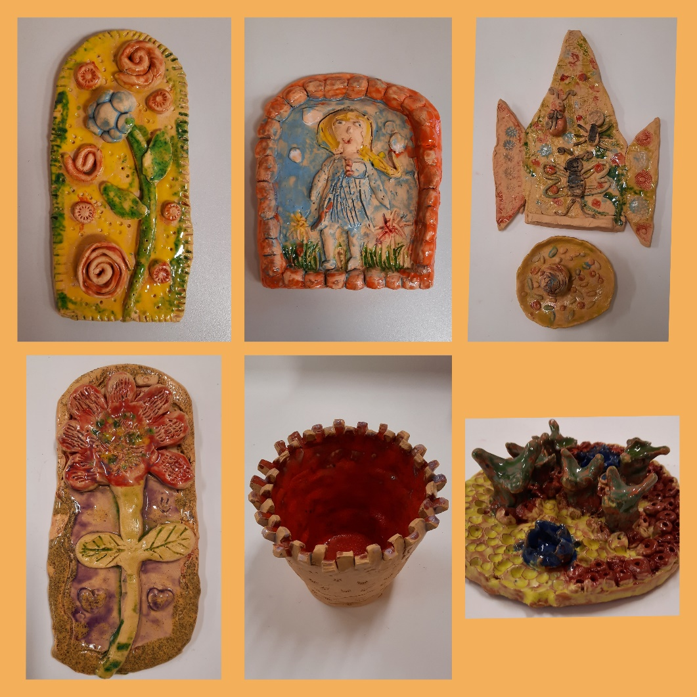
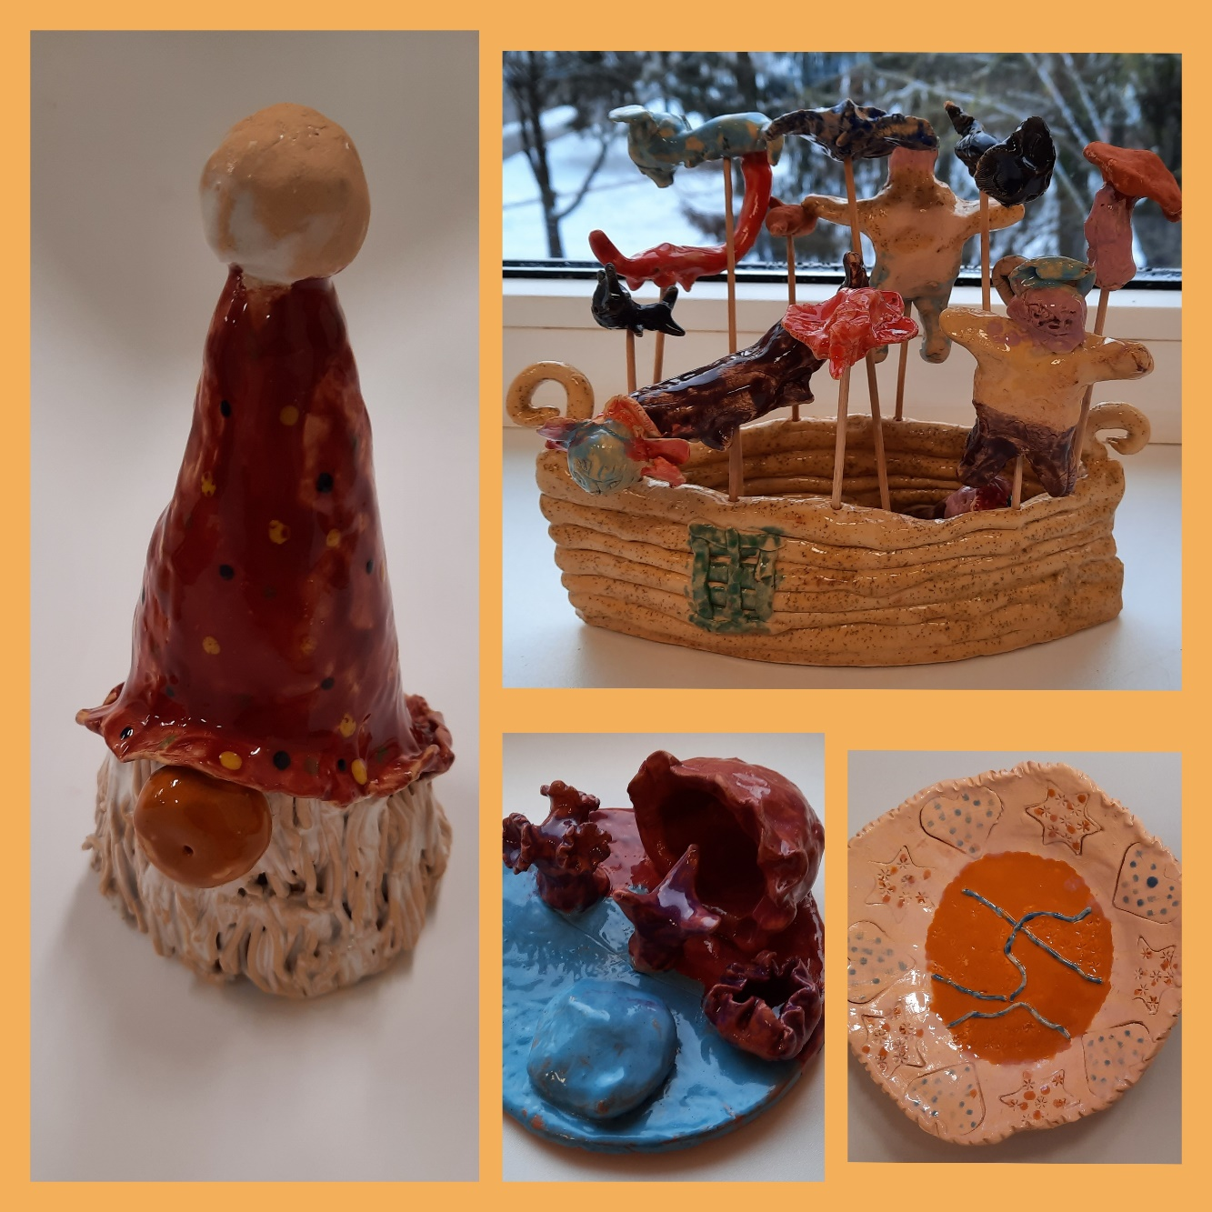

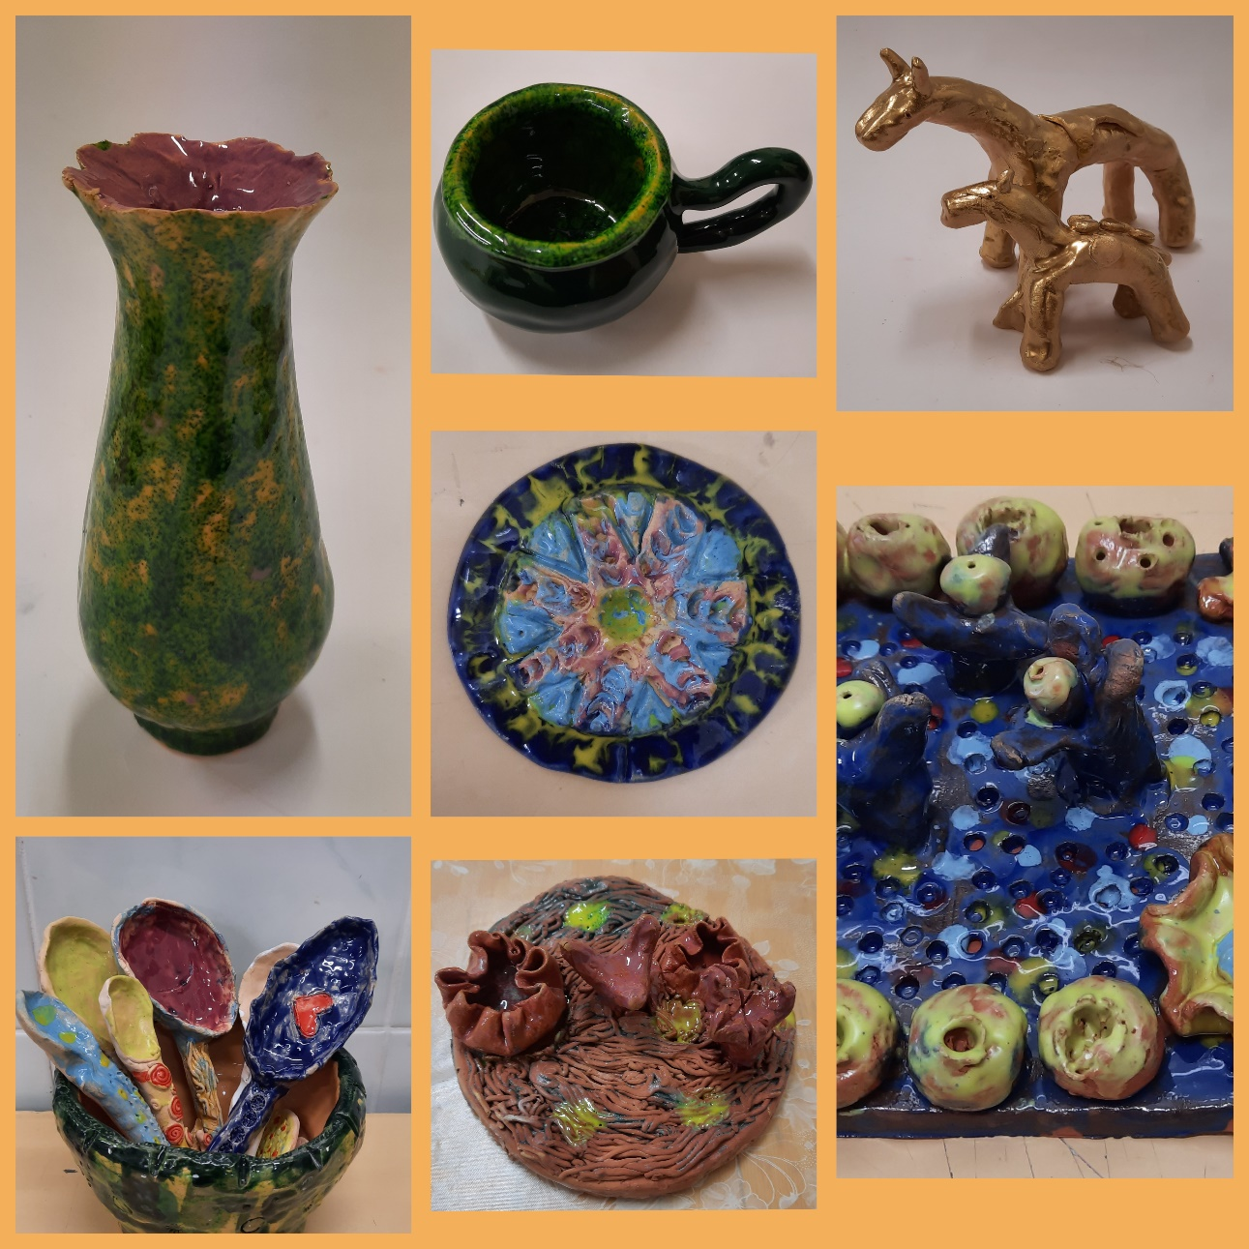

Nulipdyti darbeliai džiovinami, degami 960‘C laipsnių temperatūroje, po to dažomi temperos dažais arba glazūruojami. Glazūruoti darbai dar kartą dedami į keramikos degimo krosnį, degant pasiekiama net 1050‘C temperatūra. Išimti iš krosnies darbeliai- unikalūs, saviti ir nepakartojami. Šiais metais išbandėme dar vieną keramikos techniką- angobo raižymą. Ši technika nėra labai sudėtinga, tačiau rezultatai netikėtai nustebino.

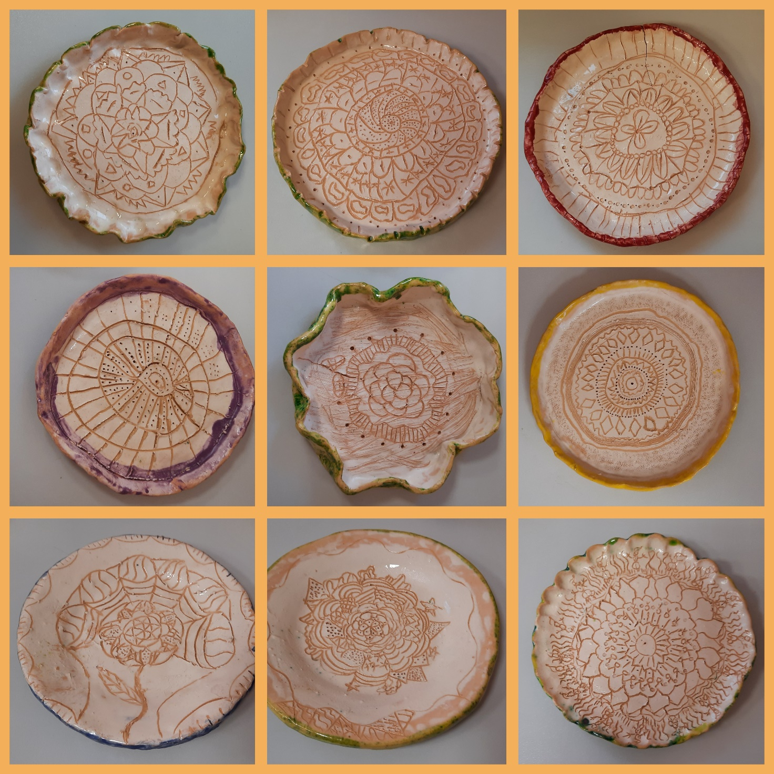

Šį pusmetį veiklos pristatymui parengėme kalėdinių žibintų parodą. Ją pavadinome „Kalėdų metas“. Žibintai kartu su raižyto angobo technikos darbais eksponuojami Biržų Švietimo pagalbos tarnyboje, didžiojoje auditorijoje, iki sausio 14d..
Užduotis moksleiviams „Žibinto konstravimas ir dekoravimas“ apėmė viso mėnesio laikotarpį: darbo dekoravimą projektavome nuotolinio užsiėmimo metu, konstravimas bei dekoravimas apėmė du užsiėmimus, dar vienas užsiėmimas buvo skirtas žibinto glazūravimui. Konstravimas iš molio lakštų buvo nelengva užduotis ne tik pradedantiems, bet ir jau patyrusiems keramikams. Didesnio darbo gaminimas- puiki patirtis konstravimo bei keramikos technikos suvokimui tobulinti. Sukonstruotą darbą kiekvienas būrelio dalyvis dekoravo pagal savo parengtą projektą, tai buvo kūrybinis procesas, skatinantis kūrybiškumą ir fantaziją. Trečiasis etapas- glazūravimas, kurio metu daug dėmesio skiriama glazūrų atspalvių pasirinkimui, glazūravimo technikai. Po antro degimo sulaukėme iš tiesų- be galo įvairių, puikių darbų.

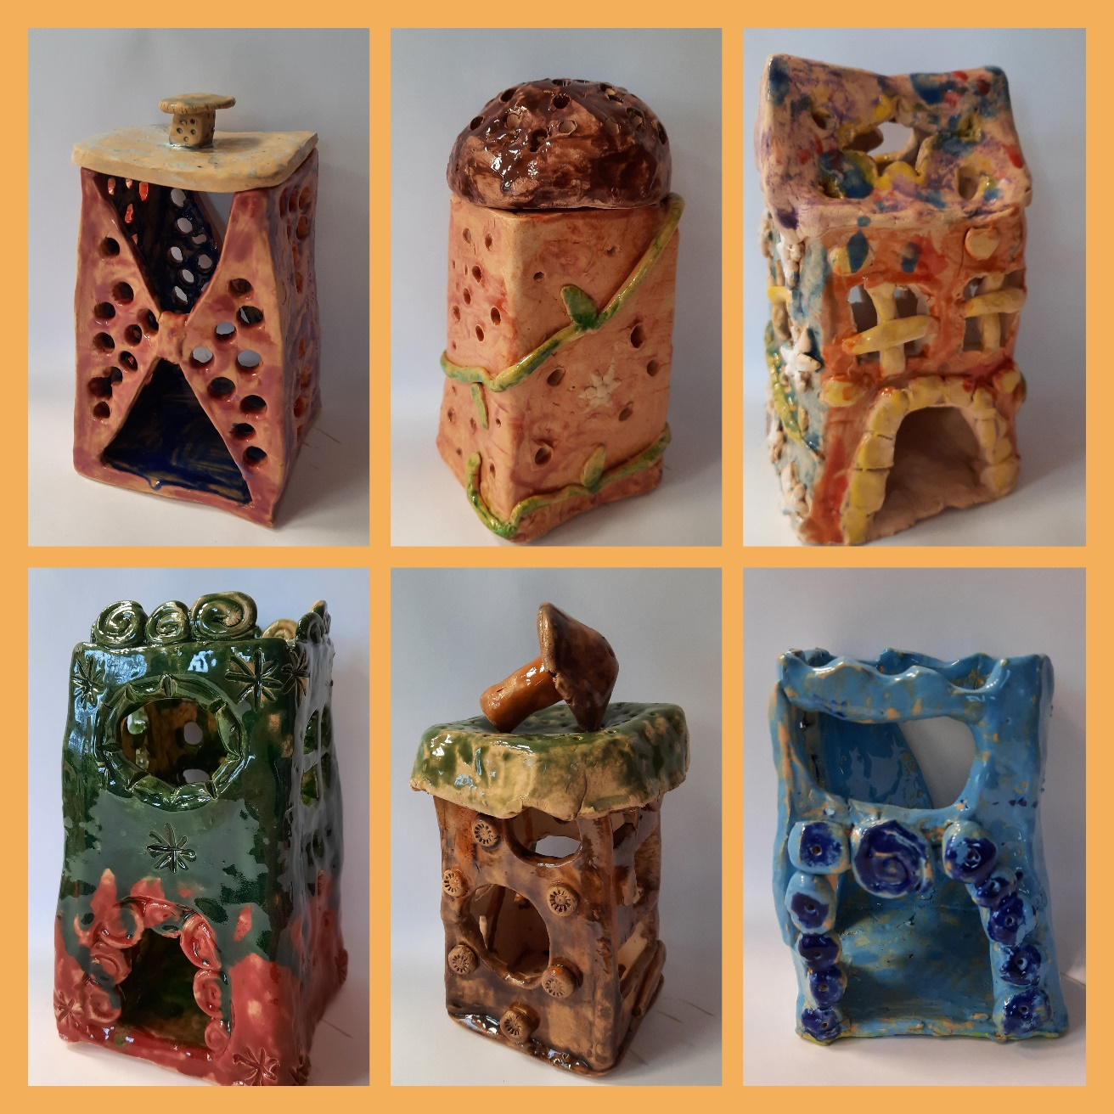

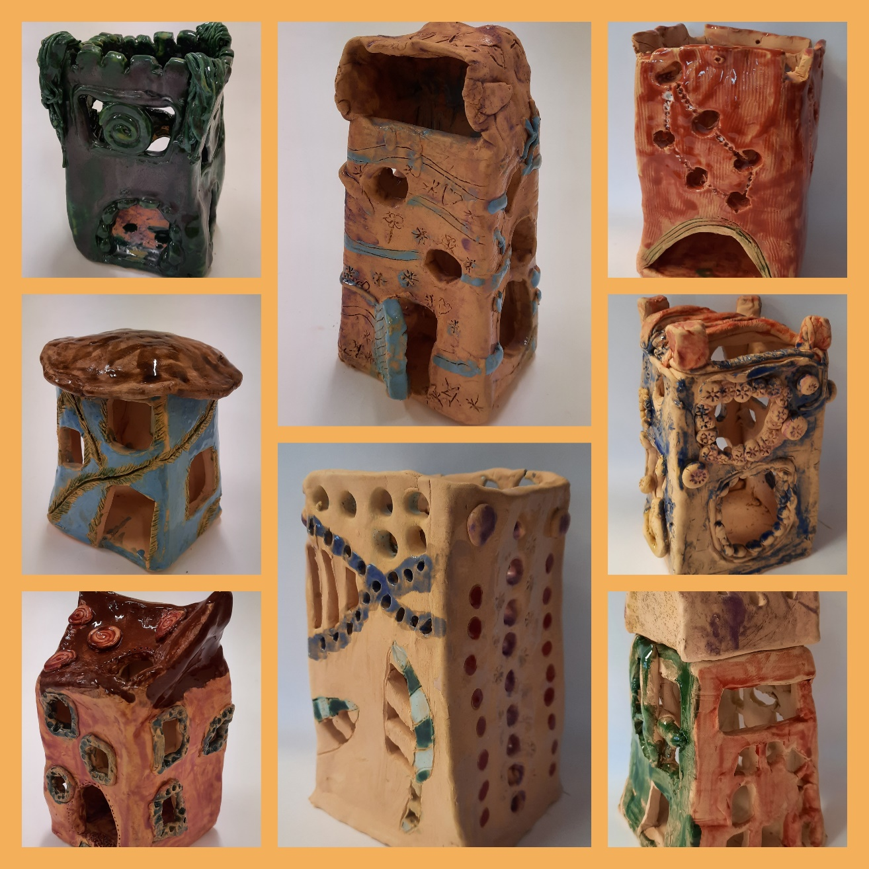

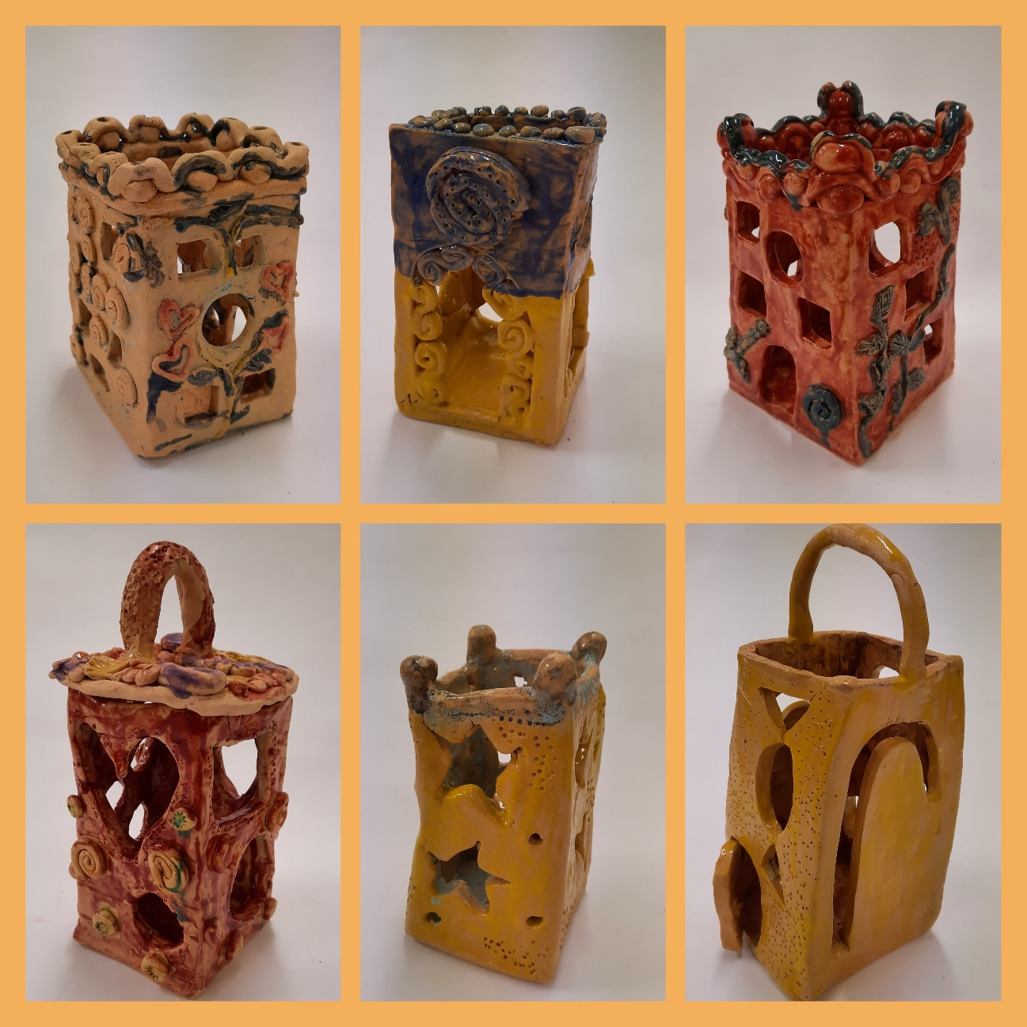

Kviečiame aplankyti ne tik virtualią, bet ir eksponuojamų darbų parodą Biržų ŠPT

Keramikos būrelio vadovė- laisvoji mokytoja Jūratė Pranciliauskienė

